创建表空间tablespace、用户user、表table
创建表空间：以system登录创建一个表空间
---数据表空间 简单的写法--
create tablespace tbs
datafile ‘d:\database\datafile_01’ size 50M;

--临时表空间 简单写法--
Create temporary tablespace usertemp
Tempfile ‘d:\database\usertemp’ size 50M;

创建用户：以system登录创建一个用户
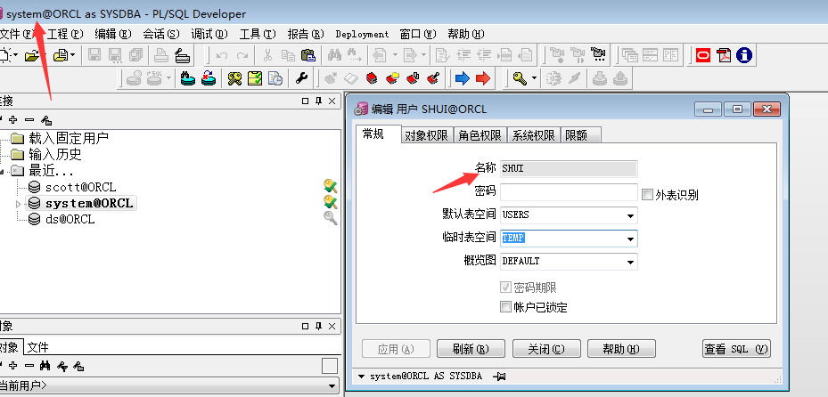
并授予最高权限dba
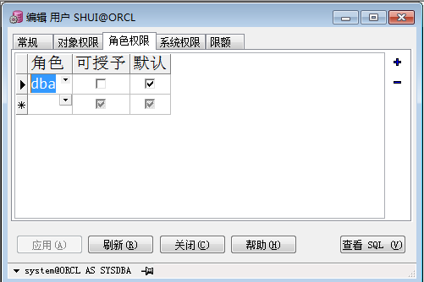

创建表：
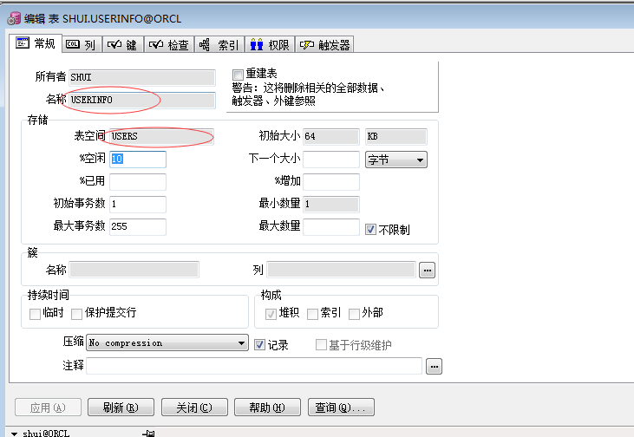
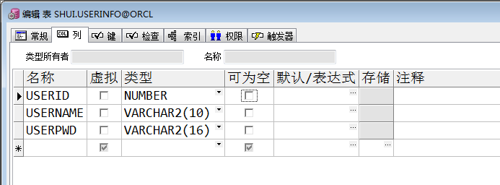
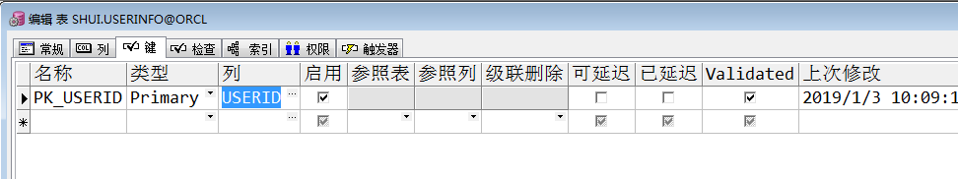

序列sequence
是用来生成唯一、连续的整数的数据库对象。序列通常用来自动生成主键或唯一键的值。
创建序列语法如下：

Create SEQUENCE sequence_name
[START WITH integer]
[INCREMENT BY integer]
[MAXVALUE integer|NOMAXVALUE]
[MINVALUE integer|NOMINVALUE]
[CYCLE|NOCYCLE]
[CACHE interger|NOCACHE];

序列的使用
- currval 表示序列的当前值，新序列必须使用一次nextval 才能获取到值，否则会报错
- nextval 表示序列的下一个值。新序列首次使用时获取的是该序列的初始值，从第二次使用时开始按照设置的步进递增

DDL语句创建一个简单的序列
-- 创建序列
create sequence 自定义序列名
minvalue 0
maxvalue 100
start with 0
increment by 1
cycle;
-- 序列当前值
select myseq1.currval from dual
-- 序列下一个值,插入的时候使用的是序列下一个值
select myseq1.nextval from dual
-- 使用序列
insert into userinfo values(3,'耀峰','123456')
insert into userinfo values(myseq1.nextval,'耀峰)

待解决问题：使用序列的时候，不希望每次都是要自己在插入的语法写入myseq1.nextval。以后我们会使用触发器帮我们自动调用序列。

可视化创建序列

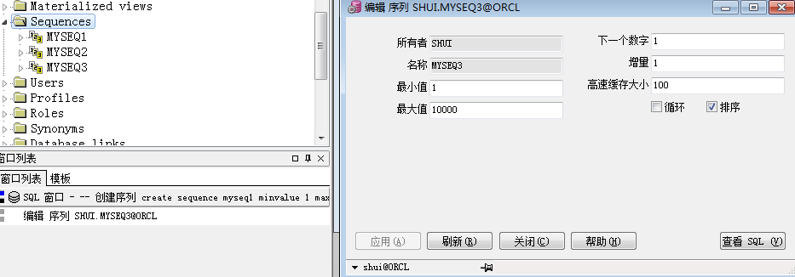

练习：自定义创建一个以”姓名”命令的用户，创建表，为表创建一个序列。使用序列添加2条数据。

事务

应用场景:
- 订单(基本信息，详细信息表)
- 网吧管理：会员表 计算机表 会员上机记录
上机： 计算机表状态要修改，会员上机记录添加一条记录
下机： 计算机状态要修改，会员的余额要扣钱。
- 转账： 弘毅--->江腾 100块
弘毅的账户-100
江腾的账户+100
流水表：增加一条转账记录
如果转账成功，这3个动作必须同时实现。

以上场景的共同点是什么？
一个业务涉及到多个sql的执行，这些sql文全部执行成功，这个业务才有效果。如果其他一条sql失败，整个业务也就失败。

模拟转账：用户表 、流水表

事务的概念：
事务用于保证数据的一致性。它由一组相关的数据操作语句组成。就是我们通常说的CRUD，这些语句要么同时成功，要么同时失败。网上转账就是的典型案例，用于保证数据的一致性。

事务的四个特性：ACID
1、原子性(Atomicity)
事务的原子性是指事务中包含的所有操作要么都做，要么都不做，保证数据库是一致的。
例如：A帐户向 B 帐户划账 1000，则先将A 减少 1000，再将 B 增加 1000，这两个动作要么都提交，要么都回退，不可能发生一个有效、一个无效的情况。

2、一致性(Consistency)
一致性是指数据库在事务操作前和事务处理后，其中的数据必须都满足业务规则约束。
例如：A、B 帐户的总金额在转账前和转帐后必须一致，其中的不一致必须是短暂的，在事务提交前才会出现的。
再如：约定 B 帐户不能多于 1000 元，则 A转出 1000 成功，B 转入 1000 失败，最终由原子性得到——整个事务回滚

3、隔离性(Isolation)
隔离性是数据库允许多个并发事务同时对齐数据进行读写和修改的能力， 隔离性可以防止多个事务并发执行时由于交叉执行而导致数据的不一致。
例如：在 A、B 之间转帐时，C 同时向 A 转帐，若同时进行则 A、B 之间的一致性不能得到满足。
所以在 A、B 事务执行过程中，其他事务不能访问(修改)当前相关的数值。

4、持久性(Durability)
持久性表示为：事务处理结束后，对数据的修改就是永久的，即便系统故障也不会丢失。
在提交之前如果系统故障，则所有信息全部丢失。提交之后数据存放在磁盘中，是永久性的。
当用 commit 语句执行时可以提交事务。当执行了 commit 语句之后，会确认事务的变化、结束事务。删除保存点、释放锁，当使用 commit 语句结束事务之后，其它会话将可以查看到事务变化后的新数据。保存点就是为回滚做的。保存点的个数没有限制

数据的角度：mysql、oracle都是支持事务操作。

事务的几个重要操作
1.设置保存点 savepoint a
2.取消部分事务 rollback to a
3.取消全部事务 rollback
4.提交事务 commit
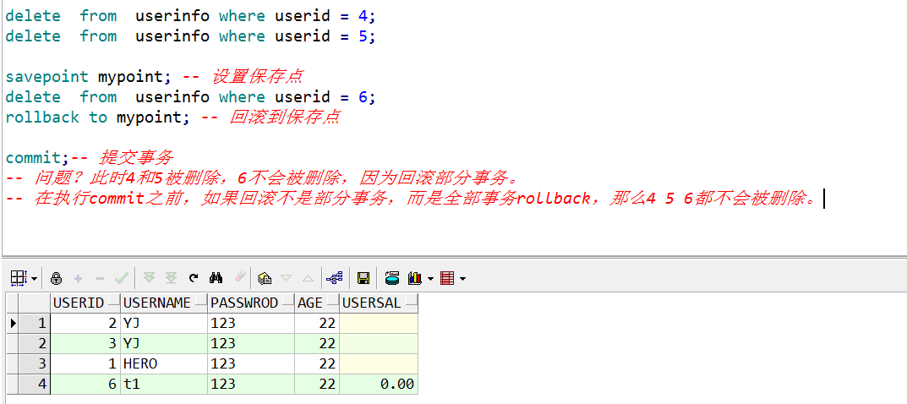

模拟转账
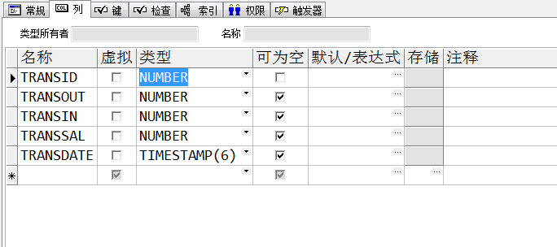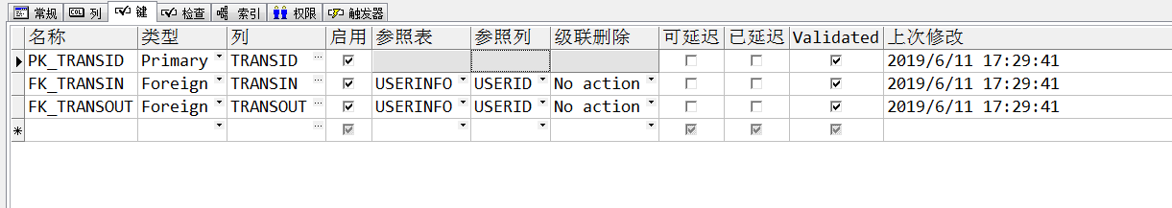

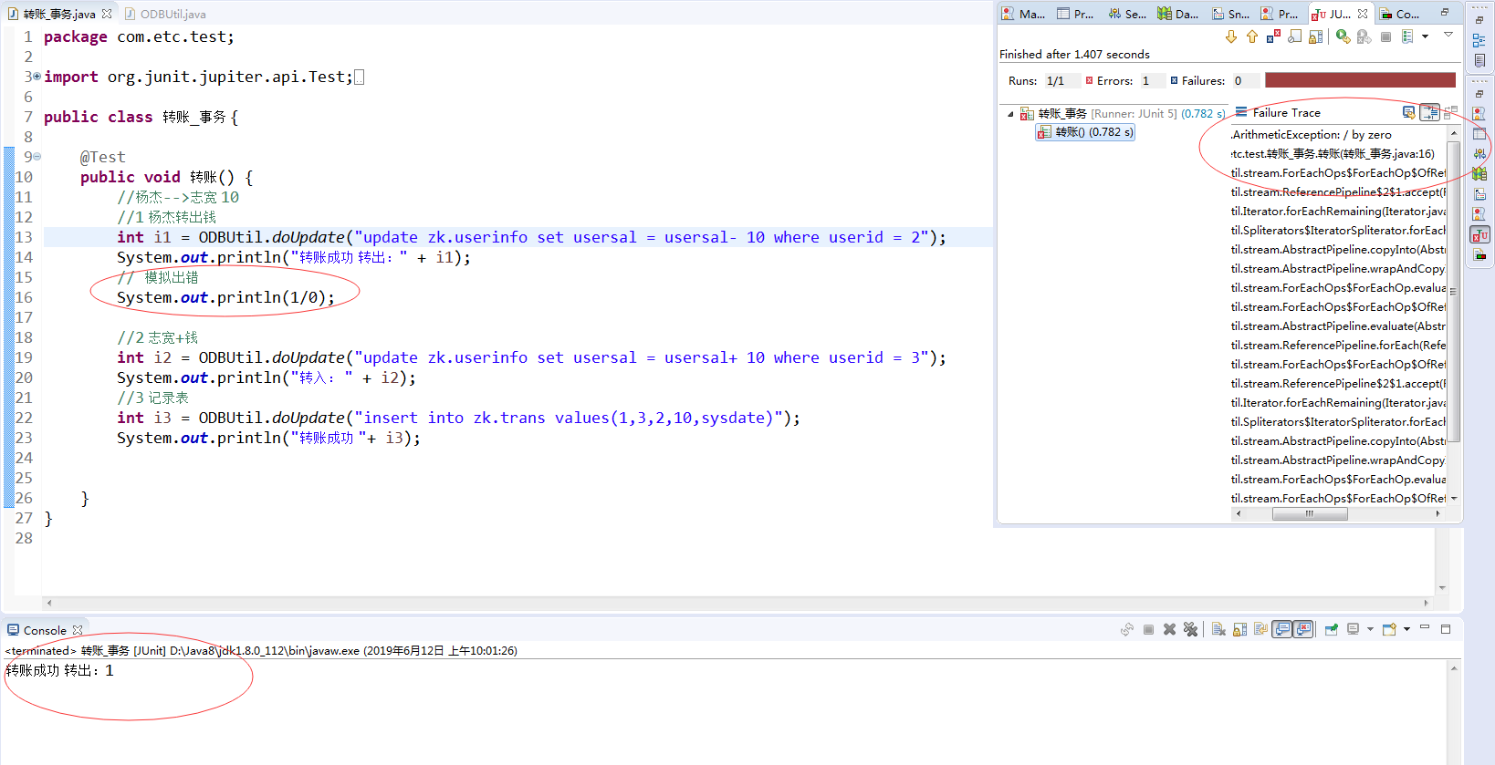
以上问题：如果转账过程中出现异常，发现第一条sql依然成功执行，这样就不能保证数据的一致性，实际业务中不允许出现这种情况。

解决问题：加入事务管理。
conn.setAutoCommit(false); //设置不默认提交

执行sql +
执行sql-
...........
conn.commit()；//提交事务

conn.rollback(); //在异常中回滚事务。
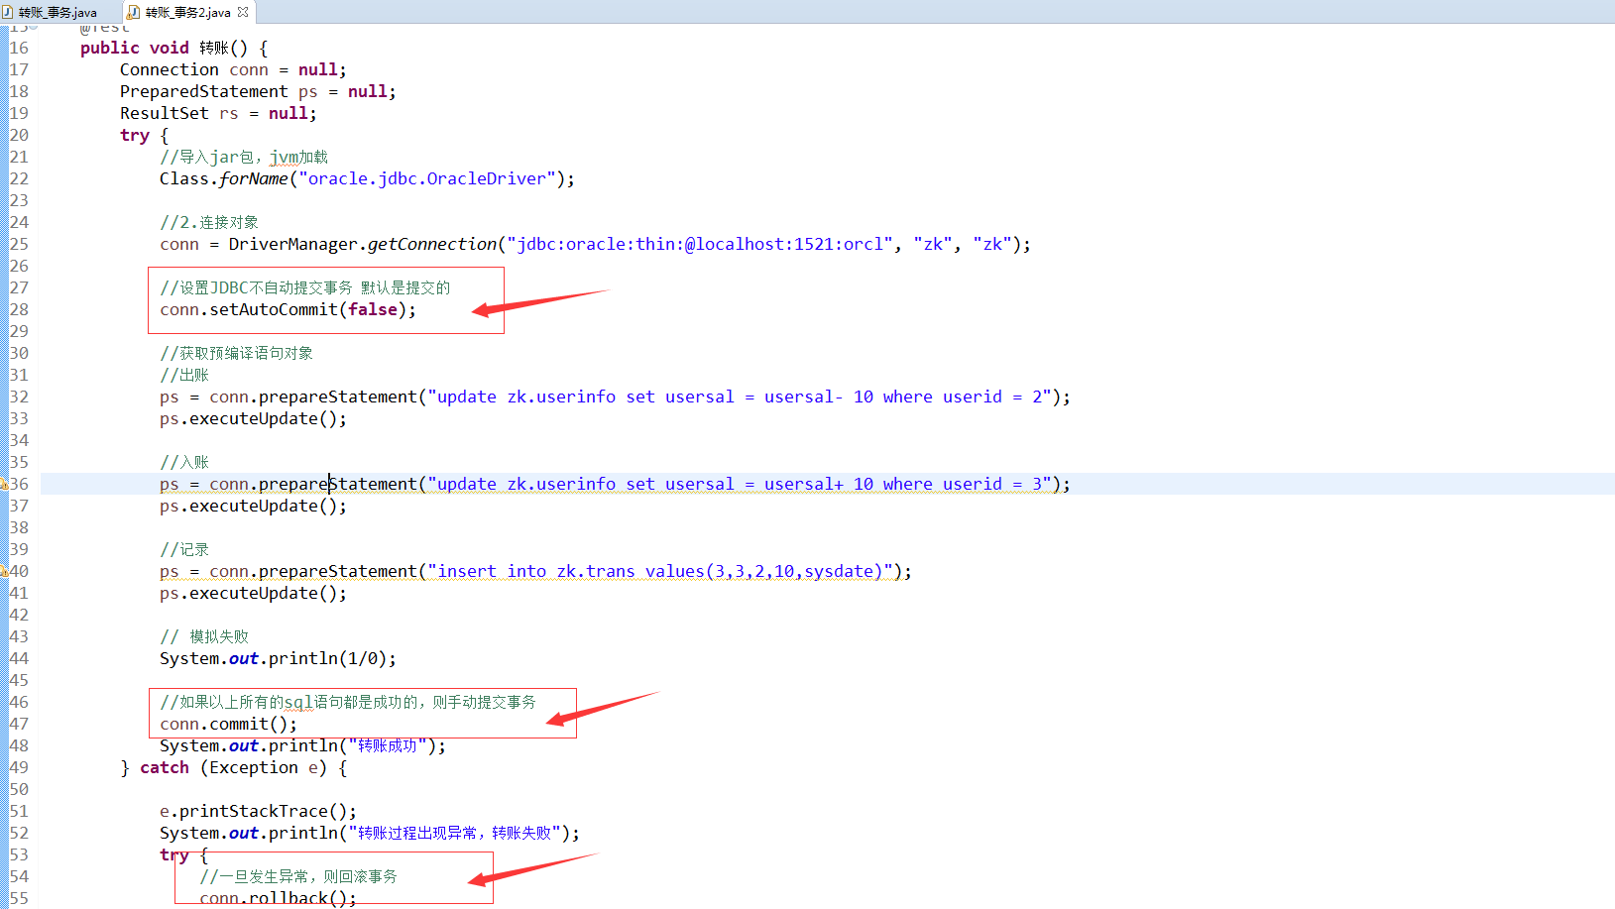

oracle日期时间格式转换
https://www.cnblogs.com/java-class/p/4742740.html

date和timestamp 的区别
date类型是Oracle常用的日期型变量，他的时间间隔是秒
timestamp是DATE类型的扩展，可以精确到小数秒

系统时间
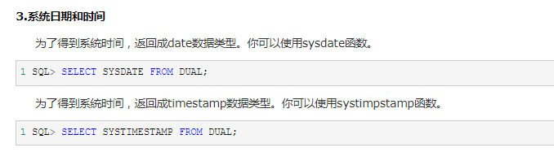

与date操作关系最大的就是两个转换函数：to_date(),to_char()。
to_date() 作用将字符类型按一定格式转化为日期类型：
具体用法:to_date(''2004-11-27'',''yyyy-mm-dd''),前者为字符串，后者为转换日期格式，注意，前后两者要以一对应。
如;to_date(''2004-11-27 13:34:43'', ''yyyy-mm-dd hh24:mi:ss'') 将得到具体的时间

to_char():将日期转按一定格式换成字符类型
SQL> select to_char(sysdate,''yyyy-mm-dd hh24:mi:ss'') from dual;

插入：
insert into trans values(to_date('2018-11-12 8:01:01','yyyy-mm-dd hh24:mi:ss'))
insert into trans values(sysdate)

查询：
select to_char(transdate,'yyyy-mm-dd hh24:mi:ss') from trans

date和timestamp之间的相互转换

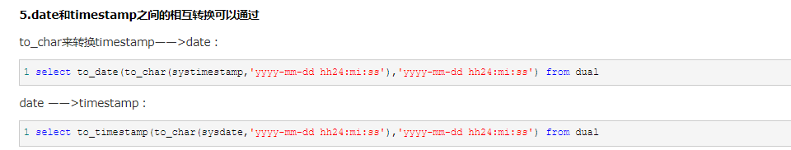

分页

分析理解：
Oracle 中的分页可以采用rownum伪列，row_Number()分析函数来完成，这里我们来介绍第一种:ROWNUM是对结果集加的一个伪列，即先查到结果集之后再加上去的一个列 （强调：先要有结果集）

简单的说 rownum是对符合条件结果的序列号。它总是从 1开始排起的。
以下代码执行结果:
select * from scott.emp where rownum>1
select * from scott.emp where rownum>=1
如何理解呢: ROWNUM是一个序列，是 oracle数据库从数据文件或缓冲区中读取数据的顺序。它取得第一条记录则 rownum值为 1，第二条为 2，依次类推. 如果你用>，>=，=，between……and 这些条件，因为从缓冲区或数据文件中得到的第一条记录的 rownum为 1，则被删除，接着取下条，可是它的rownum还是 1，又被删除，依次类推，便没有了数据。
所以，很显然: rownum >1 时查不到一条记录，而 rownum >0 或 rownum >=1 却总显示所有的的记录，因为rownum 是在查询到的结果集后加上去的，它总是从 1开始.
所以, 任何时候想把 rownum = 1 这条记录抛弃是不对的，它在结果集中是不可或缺. 所以你的 rownum条件要包含到 1 ,但如果就是想要用 rownum > 10 这种条件的话话就要用嵌套语句，把 rownum先变成真的一个列(rownum就是表中的一个列,不是伪列的)，然后对他进行查询.如下:
select t2.* from (select rownum r,t1.* from youtable t1 where rownum<?) t2
where t2.r>?
例如，查询表中的第 6~10条记录
select e1.* from (select rownum rn,scott.emp.ename name from scott.emp where rownum<=10) e1 where e1.rn >5;
这就是 Oracle中使用的最基本的分页查询了。

如何实现分页-嵌套查询
select t2.* from (select rownum r,t1.* from youtable t1 where rownum<?) t2
where t2.r>?
例如，查询表中的第 6~10条记录
select e1.* from (select rownum rn,scott.emp.ename name from scott.emp where rownum<=10) e1 where e1.rn >5;
这就是 Oracle中使用的最基本的分页查询了。

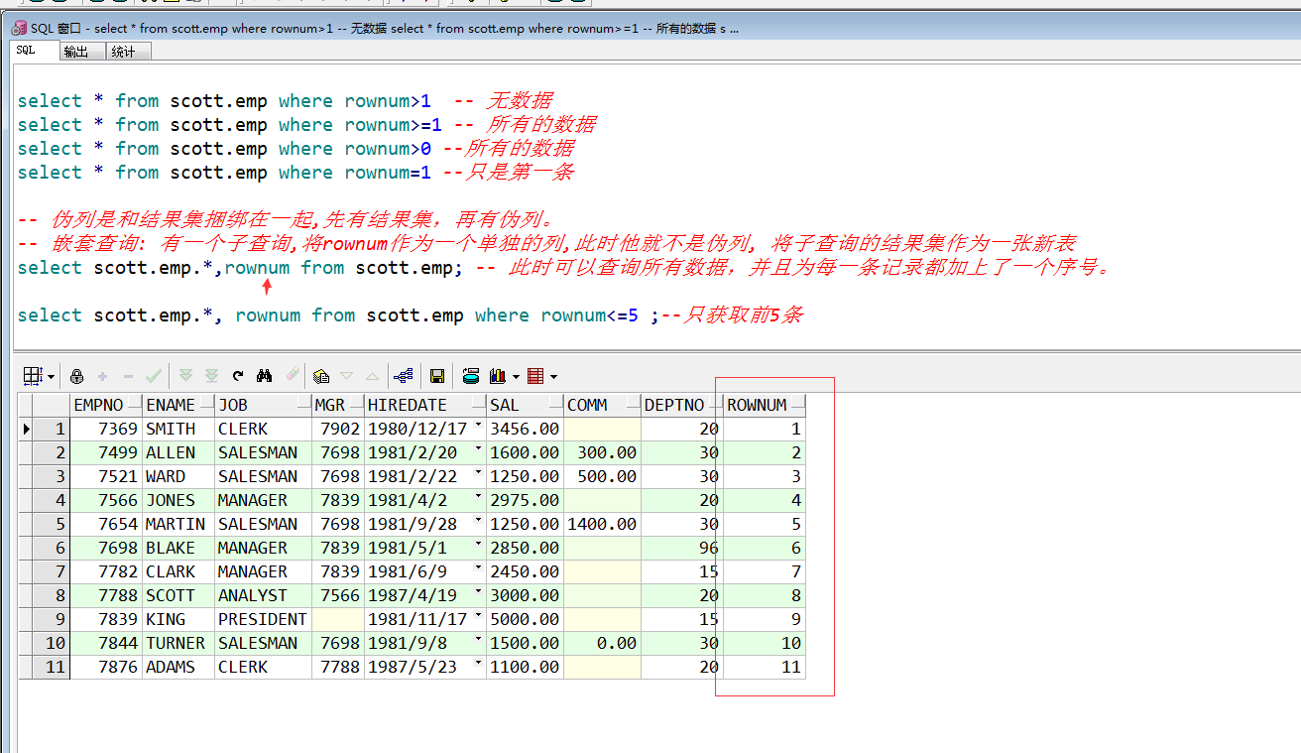
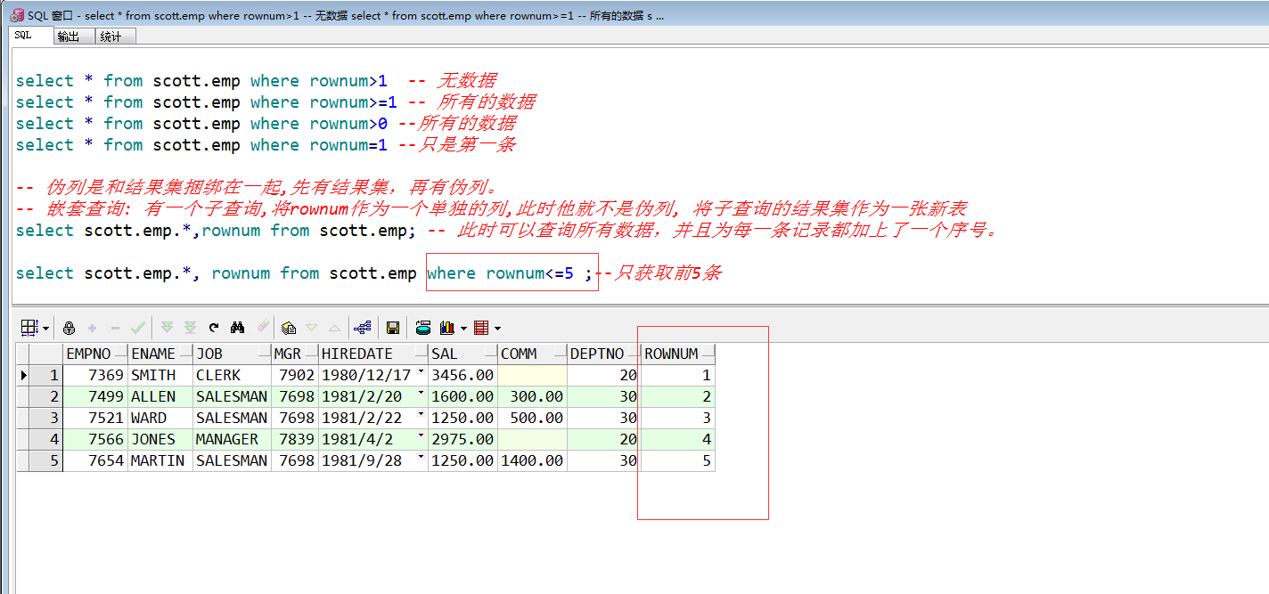

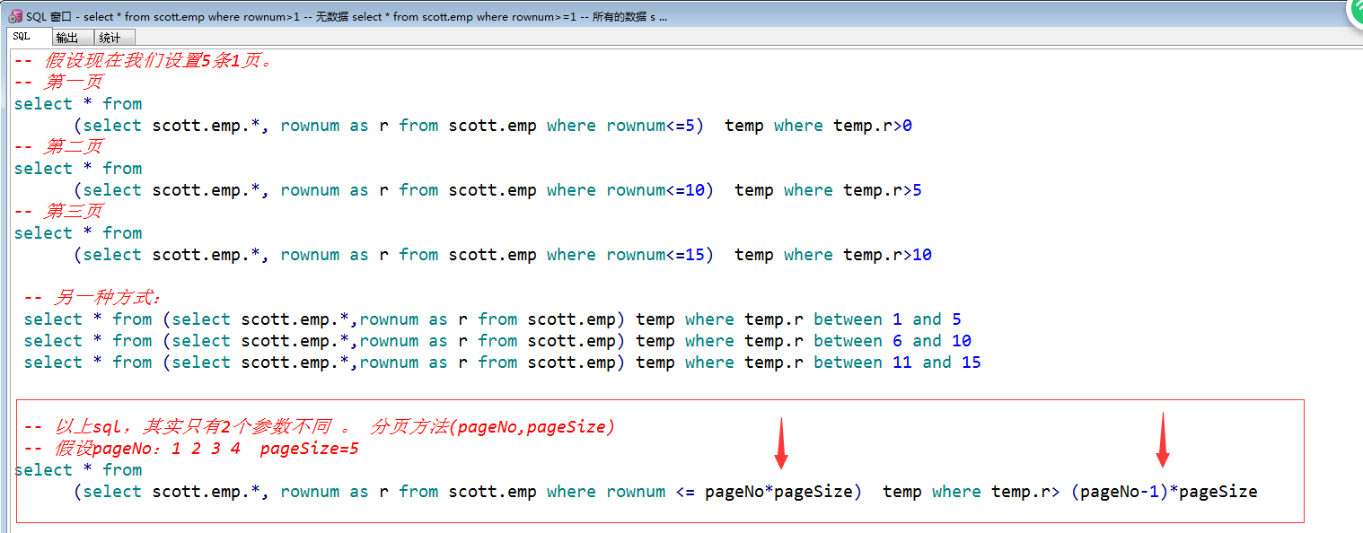

Java测试分页
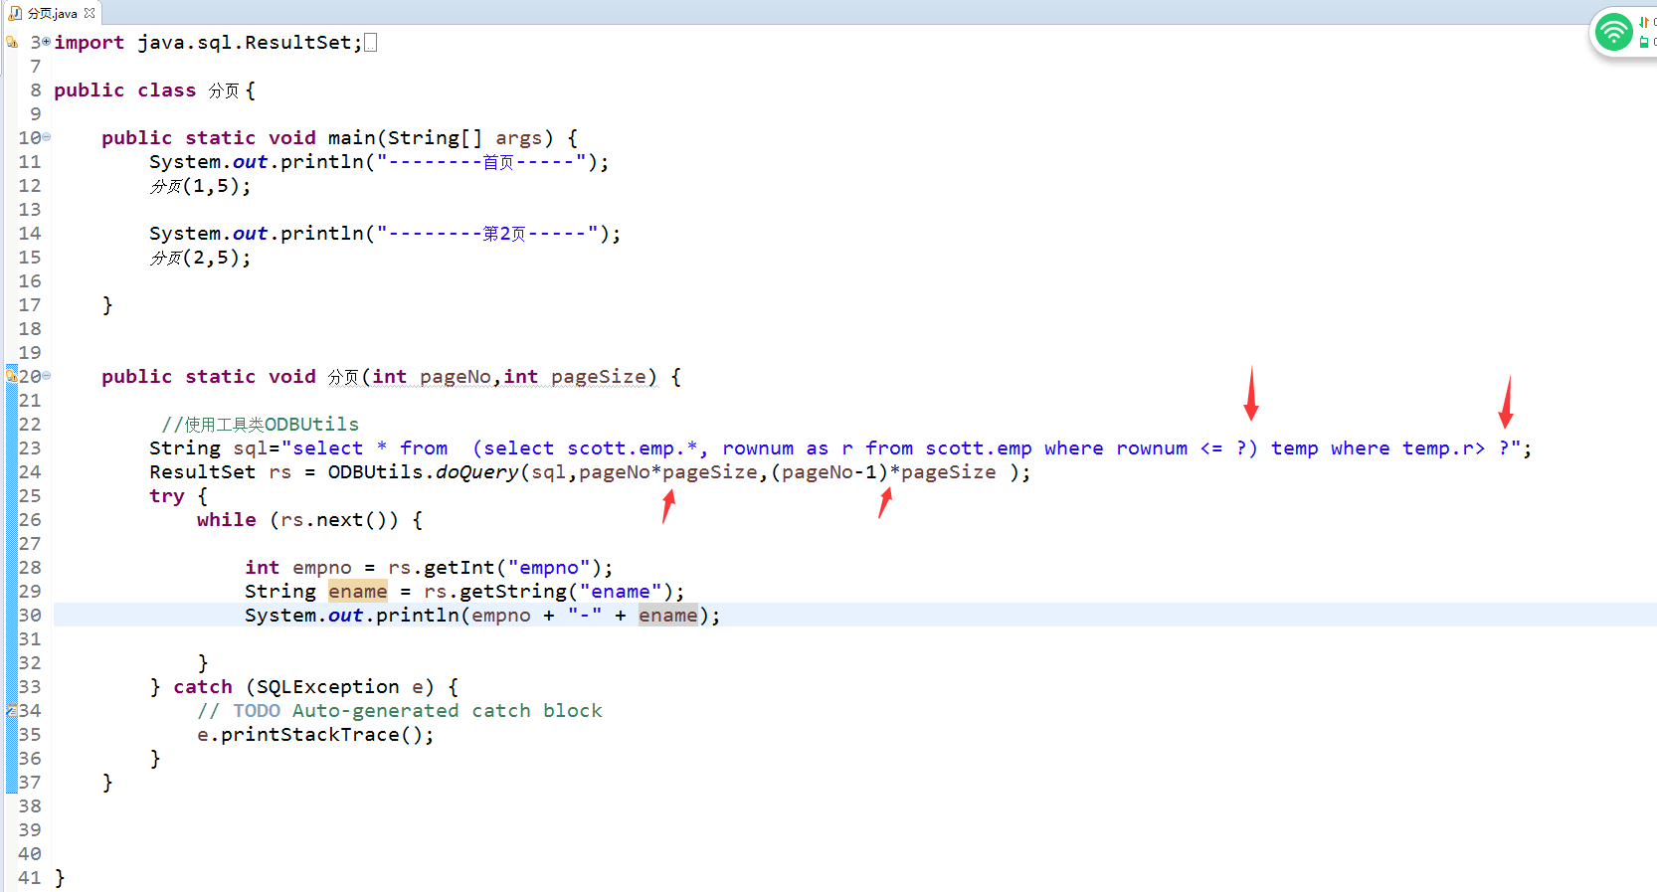

注意：如果加入模糊查询等其他条件呢?
记得应该要将搜索条件都筛选完成之后，得到最终的结果集，再进行分页。
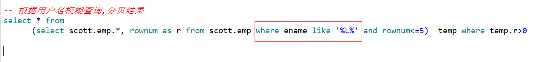

6、PL/SQL

详细介绍：预习材料Oracle第6课-PLSQL.doc

基本结构以及流程控制
PL/SQL是Oracle(Procedural Language/SQL)是在Oracle中在标准的sql之上进行扩展的语言;
执行sql语句,定义变量，给变量赋值，条件，循环，异常处理，游标等等.

6.1sql窗口
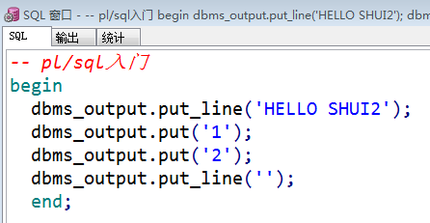
注意:
put：不换行输出，输出在缓冲区，不显示出来，直到执行put_line才一并输出。
put_line:换行输出。但首先会输出缓冲区中的内容，然后清空缓冲区.

6.2声明变量并赋值
变量数据类型：
binary_integer:整数，主要用来计数而不是用来表示字段类型 比number效率高
number:数字类型
char:定长字符串
varchar2：变长字符串
date：日期
long：字符串，最长2GB
boolean：布尔类型，可以取值true，false，null//最好给一初值

方式1：
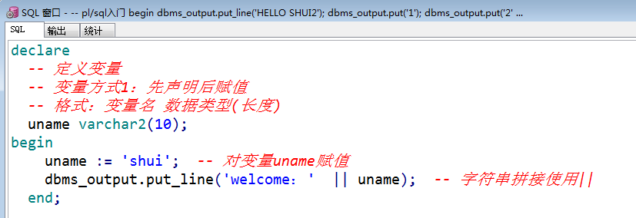

方式2：
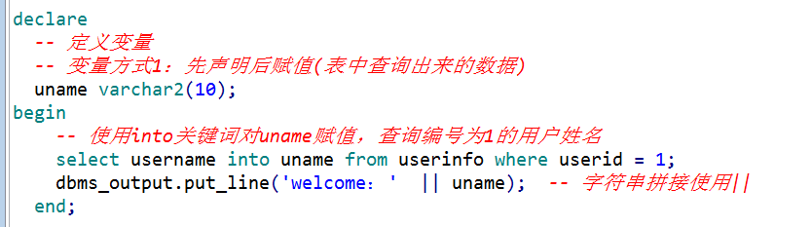

方式3：
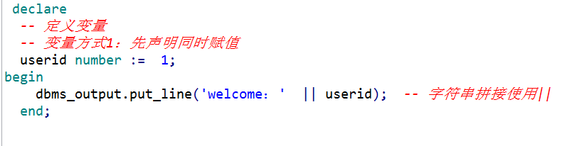

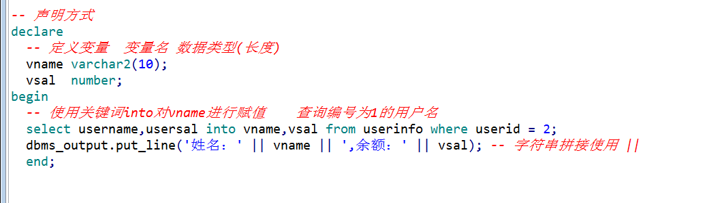

6.3异常处理
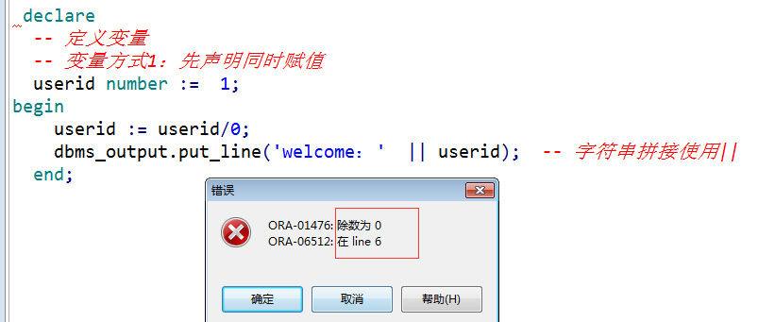
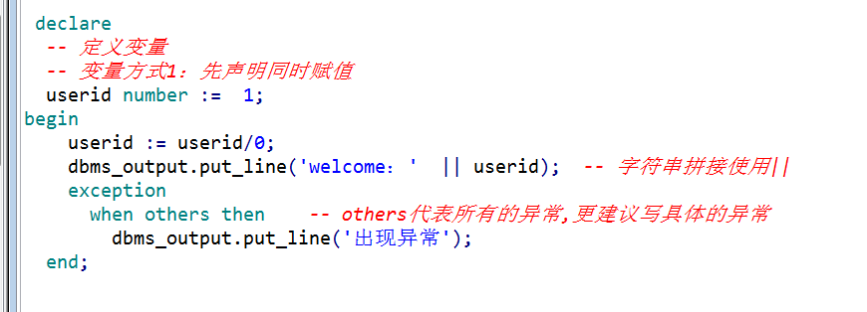

6.4数据类型
优点：使用%type属性，可以使变量的声明根据表字段的类型自动变换，省去了维护的麻烦，而且%type属性，可以用于变量身上；
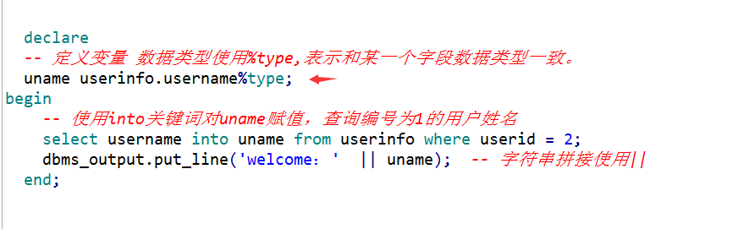

优点：使用%rowtype属性，一个变量拥有多个数据列的值。

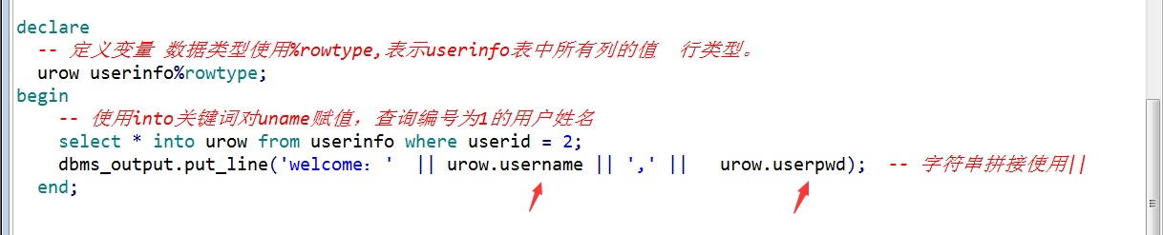

注意：以上代码的sql执行之后返回的记录只能有1条，需要游标(集合)才可处理多条记录数

6.5PL/Sql插入语句
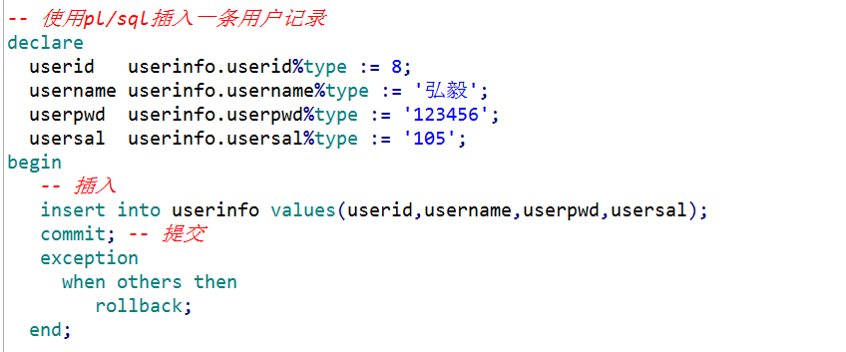

课堂任务：大家自行感受PL/SQL的语法，测试修改和删除语句。

6.6条件结构
案例1：判断1号用户的金额，如果金额>8000输出土豪，工资>5000输出青铜，其他情况输出穷。
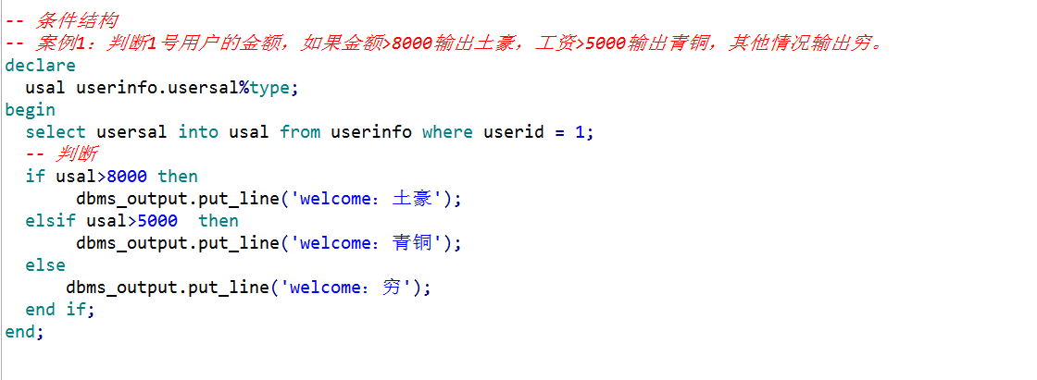

6.7循环结构
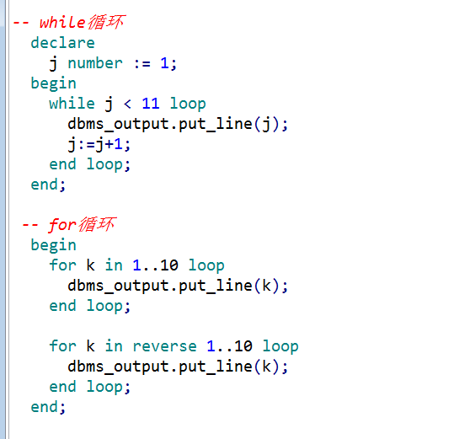

以上我们看到的pl/sql代码零散存在，要执行的时候，需要手动选中进行运行。
如果将零散的代码组织一起执行：存储过程、函数

7、作业
消化今天的内容：
案例1：计算1+2+3..100累加和（至少使用2种循环）
案例2: 99乘法表
declare
i number :=0;
j number :=0;
begin
while j<=100 loop
i:=i+j;
j:=j+1;
end loop;
dbms_output.put_line(i);
end;

declare
s number :=0;
begin
for j in 1..100 loop
s:=s+j;
end loop;
dbms_output.put_line(s);
end;
--案例2: 99乘法表

declare
m number;
begin
for i in 1..9 loop
for j in 1..i loop
m :=i*j;
dbms_output.put(i||'*'||j||'='||m||' ');
end loop;
dbms_output.put_line(null);
end loop;

end;

